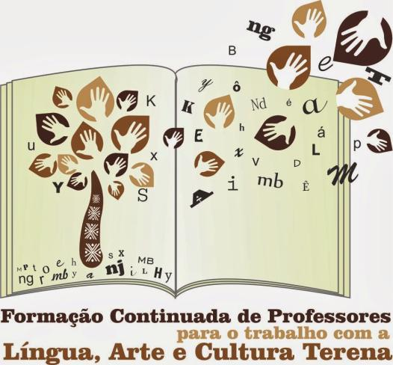
COORDENAÇÃO GERAL
PROF. ME. ANDRÉA MARQUES ROSA
COORDENAÇÃO DE LÍNGUA TERENA
PROF. ARONALDO JULIO
COORDENAÇÃO DE ARTE E CULTURA TERENA
PROF. ME. CÍNTIA N. MARQUES GONZALES
PROF. QUINTINO PEREIRA MENDES
GESTÃO
PAULA R. CAMESCHI SOUZA
EXECUÇÃO
INSTITUTO DE PESQUISA DA DIVERSIDADE INTERCULTURAL
PATROCÍNIO
BRAZILFOUNDATION
PARCERIAS
INSTITUTO EKKO BRASIL
SECRETARIA DE EDUCAÇÃO E CULTURA DE MIRANDA

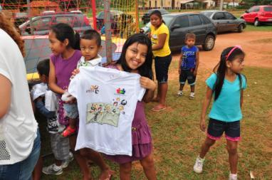
Nossa Motivação
As comunidades indígenas, por muitos anos, foram vítimas de uma educação escolar que tinha o objetivo de homogeneizar a sociedade brasileira. Mas, após muitas reivindicações, as sociedades indígenas conquistaram o direito a uma Educação Escolar Indígena, específica, diferenciada, intercultural e bilíngue. A Educação Escolar Indígena passou a ser abordada em leis, declarações, constituições, decretos, etc., nos quais são expressos os direitos ao uso da língua materna, dos processos próprios de aprendizagem e a valorização, o respeito e conservação das culturas indígenas.
A Constituição Federal de 1988 rompeu com as políticas integracionistas, garantindo aos povos indígenas o direito as suas culturas. Portanto, em seu artigo 210 afirma:
Serão fixados conteúdos mínimos para o ensino fundamental, de maneira a assegurar formação básica comum e respeito aos valores culturais e artísticos, nacionais e regionais.
2. O ensino fundamental regular será ministrado em língua portuguesa, assegurada às comunidades indígenas também a utilização de suas línguas maternas e processos próprios de aprendizagem.
No Artigo 215, a Constituição Federal define ser dever do Estado proteger as manifestações culturais dos povos indígenas:
O Estado garantirá a todos o pleno exercício dos direitos culturais e acesso às fontes da cultura nacional, e apoiará e incentivará a valorização e a difusão das manifestações culturais.
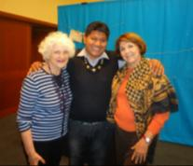
1. O Estado protegerá as manifestações das culturas populares, indígenas e afro-brasileiras, e das de outros grupos participantes do processo civilizatório nacional.
Após a garantia constitucional, os povos indígenas passam a ser contemplados nas legislações educacionais, como ocorre na Lei de Diretrizes e Bases da Educação Nacional - LDBEN (Lei Nº 9.394/96) que, em seu artigo 78, inciso I, assegura:
O Sistema de Ensino da União, com a colaboração das agências federais de fomento à cultura e de assistência aos índios, desenvolverá programas integrados de ensino e pesquisas, para oferta de Educação escolar bilíngüe e intercultural aos povos indígenas, com os seguintes objetivos:
I – proporcionar aos índios, suas comunidades e povos, a recuperação de suas memórias históricas; a reafirmação de suas identidades étnicas; a valorização de suas línguas e ciências.
Dessa forma, com base no que lhes fora assegurado em lei, as Escolas Indígenas inseriram, em seus currículos, disciplinas específicas sobre os conhecimentos tradicionais indígenas como é o caso das escolas estadual e municipal da Terra Indígena Cachoeirinha, que apresentam em seus currículos a disciplina Língua Terena e o trabalho com a Arte e Cultura Terena. Porém, essas inserções vieram acompanhadas de dificuldades, pois apesar de conhecerem seus direitos e do conhecimento teórico sobre a Educação Escolar Indígena, os professores indígenas têm encontrado dificuldades para que esta educação deixe de ser proposta para se tornar realidade. Os professores indígenas encontram obstáculos como falta de capacitação/formação continuada; ausência de currículo que estabeleça o que deva ser ensinado no que concerne à língua indígena e a cultura indígena; e, falta de materiais didáticos que norteiem o trabalho desses profissionais em sala de aula.
Diante destas dificuldades, professores indígenas e a equipe do IPEDI elaboraram uma proposta de curso de capacitação contemplando a elaboração de material didático de apoio com foco nas disciplinas de Língua Terena e Arte e Cultura Terena, proposta esta contemplada no edital de Seleção de projetos de 2012 da BrazilFoundation.
Duas disciplinas
O ensino da Língua, Arte e Cultura Terena nas escolas indígenas da Terra Indígena de Cachoeirinha é valorizado pela comunidade, tanto da terra indígena como escolar, pois trata-se de um meio para afirmar a identidade étnica do grupo. A presença de tais disciplinas no seio escolar, contempla o que é proposto pela Legislação que garante a presença de Educação Escolar Indígena nas escolas indígenas. Então, trata-se de conhecimentos tradicionais que passam a ser ensinados também no espaço escolar, valorizando e revitalizando a língua, arte e cultura Terena.
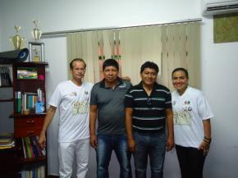
Segundo o Referencial Curricular Nacional para as Escolas Indígenas (RCNEI, 1998, p. 25), os conhecimentos tradicionais culturais e que são transmitidos de geração a geração, as práticas religiosas, organização político-social do grupo, são conhecimentos manifestados por meio do uso da língua indígena. Neste sentido, “é por meio do uso da linguagem que a maneira de viver de uma sociedade é expressa e passa […] de uma geração para outra. Os modos específicos de usar a linguagem são, por isso, como documentos de identidade de um povo num determinado momento de sua história” (RCNEI, 1998, 113).
No entanto, podemos afirmar que a Língua, Arte e Cultura Terena são interligados e interdependentes, justificando a importância e necessidade da presença desses elementos em contexto escolar.

Oficinas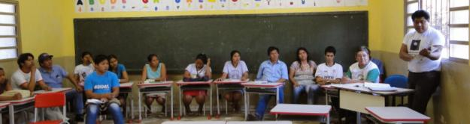
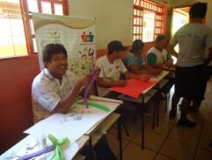
Nos primeiros meses de projeto foram realizadas reuniões com a comunidade escolar da Terra Indígena de Cachoeirinha para determinação dos conteúdos a serem abordados nas oficinas de capacitação, logo nesta primeira fase ficou clara a opção dos professores por oficinas que ampliassem seus conhecimentos sobre a elaboração de materiais didáticos. Com o passar do tempo, observou-se que a necessidade não se restringia ao conceito de material didático e sim a inserção da língua Terena e de conhecimentos tradicionais do povo de uma maneira interdisciplinar, assim como da necessidade de adequar o planejamento escolar ao ideal da escola indígena, incompatível com a realidade atual, de planejamentos e normas pré-formatadas das escolas regulares. Durante os doze meses de projeto foram realizadas 15 oficinas:
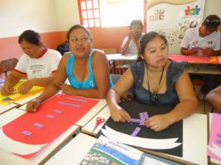
Elaboração de Material Didático de alfabetização bilíngüe – Micilene – 8 h/a
Elaboração de Material didático de Língua Terena – Andréa – 16 h/a
Elaboração de Material didático de Língua Terena – Aronaldo – 8 h/a
Elaboração de Material didático de Arte e Cultura Terena – Cíntia – 16 h/a
Elaboração de Material didático de Arte e Cultura Terena – Andréa – 8 h/a
Seqüência didática e planejamento – Quintino – 8 h/a
Seqüência didática e planejamento – Aronaldo – 8 h/a
Produção Textual – Andréa – 8 h/a
Tradução Português-Terena – Cíntia – 16 h/a
Tradução Português-Terena – Andréa – 8 h/a
Metodologia
No projeto, a proposta era de realizar oficinas teóricas sobre língua, arte e cultura, oficinas de produção do material didático e oficinas para o uso do material didático. As oficinas ministradas prezaram os Parâmetros em Ação da Educação Escolar Indígena e pelas experiências individuais dos ministrantes com a formação continuada de professores e com a comunidade indígena Terena.
As oficinas teóricas ocorreram juntamente às oficinas de elaboração do material. Neste sentido, ao mesmo tempo em que o material era construído e pensado, também eram realizadas as discussões teóricas para que este material fosse bem estruturado e correspondente à realidade vivida pelos professores indígenas. Logo na primeira oficina, pudemos observar que não seria possível fazer os dois tipos de oficina de forma dissociada.
As discussões linguísticas demandam de tempo para serem solucionadas e surgiram naturalmente durante as oficinas de elaboração do material didático de uma maneira mais rica e eficiente do que quando abordadas individualmente. Entre as principais dificuldades encontradas no uso e escrita da língua está o fato de a língua terena ainda não possuir uma gramática sistematizada, ocorrendo variações da língua na comunidade indígena, sejam variações de escrita (acentuação) ou mesmo entre faixas etárias.
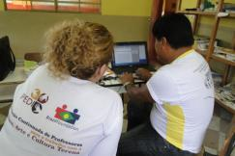
Pode parecer muito fácil produzir textos na sua língua e sobre a cultura e o cotidiano que se vivencia, mas isso não se aplica aos indígenas. Apesar de ser a maioria falante, a escrita da língua terena ainda é um processo árduo, são poucos os professores que têm domínio da língua escrita e ainda assim há muitas discussões sobre a maneira correta de escrever, principalmente no que se refere a acentuação e uso do glotal, gerando muita divergência entre eles. Esse é um dos motivos que inibe muitos professores a escreverem e o fato de grande parte terem sido alfabetizados em escolas regulares (não indígenas) cuja “forma de pensar” está voltada para o mundo do não-índio, resultando em muita dificuldade de produção textual, já que a estrutura da língua terena é diferente da língua portuguesa e, pelo mesmo motivo, por serem falantes da língua Terena, “pensarem como Terena”, a escrita da língua portuguesa também se torna uma dificuldade.
“Professora, não sei traduzir essa fala dela, porque ela não é falante e já pensa como purutuyé”. (Professora indígena da Aldeia Cachoeirinha se referindo a um texto produzido por outra professora indígena da Aldeia Babaçu, não falante do Terena)
“Quando vim para Aquidauana e comecei a trabalhar no curso de pedagogia tive um acadêmico que era indígena, Terena. Todas as atividades que eu passava em sala de aula, ele não conseguia entregar e me perguntava o porque ele não entregava. Passei a observá-lo e notei que era esforçado, apesar de pouco se expor, sempre estava atento as aulas e raramente faltava. Um dia passei uma atividade em sala e fiquei caminhando pela sala, vi que ele estava escrevendo, já tinha umas duas páginas de texto e quando chegou a hora de me entregar ele me deixou meia página de trabalho. Achei estranho e o chamei para conversar, na verdade ele traduzia as atividades do português para o Terena para que pudesse compreender o que se estava pedindo, então ele desenvolvia a atividade em sua língua e depois precisava traduzi-la para o português para me entregar” (Profª. Drª. Claudete Cameschi de Souza (UFMS) – No ano seguinte passou a trabalhar com projetos de estudo da língua Terena nas aldeias da região e em 2010 implantou um curso de Licenciatura Intercultural Indígena “Povos do Pantanal” pela Universidade Federal de Mato Grosso do Sul, curso de graduação em quatro grandes áreas (linguagens, matemática, ciências sociais e ciências da natureza) específico para indígenas.
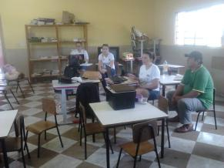
As oficinas de sequência didática foram realizadas com intuito de identificar os conteúdos a serem abordados no material. As disciplinas de arte e cultura e língua terena não têm sequência didática formatada, ou seja, o professor faz a opção do conteúdo que muitas vezes não se repete de um ano para o outro, principalmente se há troca de professor e isso também implica que cada escola tenha conteúdos diferentes, não sendo possível abordar todos em um único material. Neste sentido, foi realizado um levantamento e análise dos conteúdos lançados nos planejamentos dos professores de língua e arte das escolas de Cachoeirinha, visando a construção da sequência de conteúdos a serem estruturados nos materiais didáticos de língua, arte e cultura terena. Assim, foi possível pensar em um material complementar, com atividades lúdicas e interativas que atendam os conteúdos que já são ministrados pelos professores indígenas nas escolas de Cachoeirinha.
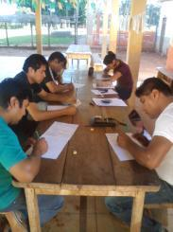
As oficinas de produção textual e elaboração de atividades se mostraram pouco eficientes no início do projeto. Foi definida a estratégia das “rodas de tereré”, uma roda de conversa regada a um bom tereré (bebida típica da região – espécie de mate gelado) em que perguntávamos sobre o cotidiano, sobre mitos e crenças e depois lançamos os temas nas oficinas de produção de texto, o que nos trouxe melhores resultados. Com os temas muito abertos, eles tinham mais dificuldades para escrever, houve muitos textos sobre o mesmo tema e acabamos tendo de escolher entre um ou outro, assim, foi realizado o direcionamento da produção com base nas informações obtidas nas “rodas de tereré” e buscando seguir a estratégia de sequência de conteúdos proposta, em seguida eles eram questionados sobre a relevância e objetivo do texto que fornecia grande parte das questões de compreensão do texto.
A elaboração das atividades foi uma etapa conjunta, onde os saberes indígenas e não indígenas se relacionaram de forma natural. Os professores relatavam que queriam atividades mais criativas, com objetivo de atrair os alunos e deixar as aulas mais interessantes. Os ministrantes ofertaram grande quantidade de materiais didáticos e livros paradidáticos de outras etnias para que buscassem sugestões. As atividades foram realizadas, em maior parte, oralmente, depois transcritas e organizadas por membros da equipe do projeto. Após estruturadas foram reavaliadas pelos coordenadores indígenas e traduzidas.
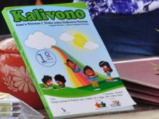
As oficinas de uso do livro didático, por sua vez, foram as últimas oficinas ministradas, já com o projeto encerrado, devido ao atraso na publicação do material. Nestas oficinas foram apresentadas as atividades e seu intuito, de auxiliar o que já era trabalhado pelos professores em sala de uma maneira divertida que promovesse uma motivação maior dos alunos em aprender a escrita da língua. Com o material já em mãos, os professores foram orientados a utilizarem os conhecimentos adquiridos para uma avaliação contínua do material e promoverem as alterações que se fizerem necessárias, assim como a produção de materiais paradidáticos e/ou didáticos que possam auxiliar o ensino das disciplinas.
Publico beneficiado
O projeto atingiu público de 35 professores participantes, 70% do público previsto no início das atividades. Nossa expectativa era que todos os professores atuantes nas escolas da TI Cachoeirinha (49 professores) participassem do projeto, entretanto muitos estavam envolvidos em outros projetos e atividades.
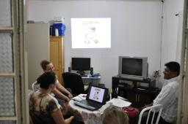
Observou-se ainda uma rotatividade de alguns professores durante o decorrer do projeto, esta rotatividade é comum a todos os projetos, é uma forma encontrada pela comunidade para trabalhar em várias atividades, sem trazer prejuízo para os professores, escola e projetos. Uma ressalva importante é que consideramos todos os professores atuantes nas escolas, sendo que muitos não lecionam nas disciplinas foco deste projeto. O objetivo da inclusão de todos é a qualificação dos professores para a melhoria da escrita da língua terena utilizada também em outras disciplinas, mesmo que oralmente, e para um conhecimento mais aprofundado da cultura, buscando um ensino intercultural e interdisciplinar. Apesar de não termos atingido o resultado esperado de público, cabe ressaltar que os professores das disciplinas de Língua Terena e Arte e Cultura Terena foram frequentes, com ausências sentidas dos professores que lecionam no ensino médio, que no caso, também não é foco deste projeto (alfabetização – séries iniciais do ensino fundamental).
Cabe ressaltar que a baixa participação dos professores foi ocasionada pelos seguintes motivos: a) outros projetos, cursos e eventos ocorridos na comunidade nesse mesmo período, sobrecarregando os professores indígenas; b) período de finalização do ano letivo de 2012, que exigem muitas outras funções dos professores além de ministrarem as suas aulas; c) Os professores indígenas que eram alunos da Licenciatura Indígena (UFMS) estavam em fase de estágio obrigatório e trabalhos de conclusão de curso, finalizados em novembro de 2014.
Apesar de termos atingido 30% a menos do publico estimado de professores participantes, os 70% participantes podem garantir que os alunos das séries iniciais serão beneficiados com o projeto, desta forma, são cerca de 400 alunos da TI Cachoeirinha diretamente beneficiados nos quatro primeiros anos do ensino fundamental. Além disso, existe o livro didático que mesmo com a finalização do projeto, é algo que continuará presente na comunidade, com expectativa mínima de uso pelos próximos 3 anos pela tiragem publicada, sendo possível o uso de fotocópias no futuro.
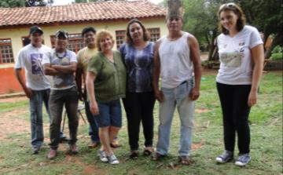
Indiretamente beneficiados com o projeto podemos citar alunos de outras escolas indígenas das aldeias de Miranda, que receberam exemplares do material em suas escolas e que, por meio da Secretaria de Educação de Miranda, devem adotar o material como apoio as disciplinas (ressalta-se que o material foi estruturado de forma possibilitar o uso de fotocópias em sala de aula). Ainda receberam exemplares escolas indígenas com alunos de etnia Terena os municípios de Aquidauana, Nioaque, Dois Irmãos do Buriti, Anastácio, Porto Murtinho, Campo Grande e Dourados em Mato Grosso do Sul e do município de Avaí, Estado de São Paulo.
Com uma Educação Escolar Indígena de qualidade e, prezando pela manutenção da Língua, arte e cultura Terena, quem também se beneficia são as comunidades Terena, uma população de aproximadamente 22 mil indivíduos (FUNAI, 2010).
O material produzido poderá ainda gerar frutos em outras situações. Enviado para diferentes instituições que atuam junto a comunidades indígenas, o material contribui para o registro e estudo da língua Terena e poderá servir como apoio para o desenvolvimento de materiais didáticos e paradidáticos de outras etnias, assim como os materiais produzidos por diferentes povos nos orientaram nesta ocasião: Kadwéu, Kinikinau, Xacriabá, Juruna, Truká, Maxakali, Kaingang, Tukano, Panará, Tenetehára, Krenak, Baniwa, Coripaco e outras etnias do Parque Indígena do Xingu.
Principais resultados
Propomos como objetivo deste projeto, capacitar os professores indígenas e produzir material didático para as disciplinas de Língua, Arte e Cultura Terena contribuindo para uma efetivação da Educação Escolar Indígena. Neste sentido, fizemos a capacitação, que acompanhada das reflexões sobre a elaboração do material didático, possibilitaram um amadurecimento crítico e consciente sobre a Educação Escolar Indígena que se pretende e do ensino da Língua, Arte e Cultura Terena em sala de aula. A partir dessa formação e conscientização, os caminhos para a efetivação de uma Educação Escolar Indígena tornaram-se mais nítidos e possíveis, visto que estes profissionais se sentem motivados para a realização de novos materiais, a construção de um currículo para língua, arte e cultura terena e elaboração de uma metodologia específica para a escola terena.
Temas abordados nas oficinas:
- Estrutura linguística da língua terena;
- Complementaridade das aulas de Língua Portuguesa – não discordar e não tornar repetitivo os conteúdos para criança, o que poderia desmotivá-la;
- Produção de textos para o material didático;
- Produção de atividades voltadas a interculturalidade e interdisciplinaridade;
- Elaboração de sequência didática: abordagem sobre metodologias de avaliação para elaboração de sequência didática (fins de propor sequencia do material que podem ser reaplicadas a outras disciplinas e séries);
- Abordagens sobre as principais dificuldades de aprendizagem nas séries iniciais, bilinguismo e formas de avaliar o desempenho escolar;
- Pontos a serem analisados no planejamento das atividades e propostas de metodologias diferenciadas: uso de tecnologias disponíveis;
- Utilização do material didático em sala de aula: colaborativo e não substitutível.
Expectativas de aprendizagem norteadas pelos Parâmetros de Ação para Educação Escolar Indígena:
- Perceber a importância do trabalho com textos no desenvolvimento da fala e escrita em língua Terena;
- Compreender as vantagens de ensinar a ler e escrever através da leitura e produção de textos;
- Reconhecer a importância do aluno reconhecer a si e a sua realidade nos assuntos abordados;
- Refletir sobre a importância do planejamento escolar voltado para as especificidades do ensino bilíngue;
- Compreender as diferentes formas de avaliar o rendimento escolar;
- Saber avaliar a atual situação do ensino das disciplinas na escola indígena para buscar sua melhoria contínua;
- Compreender o papel da arte e cultura Terena no contexto escolar como um todo.
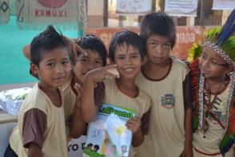
Livro Didático
A proposta de produção de um material didático idealizada desde o início do projeto é um anseio de muitos anos da comunidade escolar, não apenas por ser um importante auxílio ao professor, seja no planejamento das aulas ou em sala, mas para o registro e documentação da língua, arte e cultura terena. Uma das exigências da comunidade é que o material fosse todo bilíngue, de forma que seria possível compreender visualmente a estrutura da língua, retomar antigas denominações já não mais utilizadas (muito comum o uso de “empréstimos” da Língua portuguesa) e motivar o uso e escrita da língua, mesmo pelos indígenas pouco falantes.
O material foi elaborado em conjunto aos professores indígenas buscando conciliar os conhecimentos tradicionais e conhecimentos sistematizados pela sociedade não-índia de forma intercultural, complementar e interdisciplinar, prezando pelas especificidades metodológicas de ensino da escola indígena, pelo Referencial Curricular Nacional para as Escolas Indígenas e pelos anseios dos professores a cerca do formato ideal deste material. Sendo assim, deixamos de lado algumas fundamentações teóricas, discursos linguísticos e estereótipos, para apostar no que os professores indígenas sonhavam para escola.
“O livro que eu queria era assim, desse jeito, com figura grande, colorido, bonito” (Professor Quintino com material didático da escola regular em mãos – coleção Girassol 2º ano Alfabetização)
“Tem que ter umas atividades assim, mas com conteúdo de língua” (professor indígena)
O formato adotado é resultado de discussões junto aos professores indígenas que nos solicitaram desta forma. Apesar de parecer uma proposta simples, um material neste formato nunca foi feito para o trabalho com a Língua e Arte, isso porque, em geral, projetos educacionais com propostas de elaboração de material didático estruturam materiais que, em verdade, são paradidáticos, ou seja, livros com lendas, histórias que contam sobre as tradições, a cultura indígena. Isso porque há muitas discussões sobre a imposição curricular do livro didático em escolas indígenas, onde o ensino deveria seguir os parâmetros estabelecidos pela Educação Escolar Indígena.
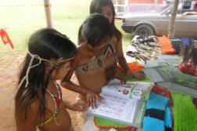
Na reunião para definir o modelo a ser adotado, questionamos: “qual seria o formato de material didático que você sonha para sua escola?”, neste sentido, buscamos a real expectativa dos professores, não questionamos apenas a necessidade ou o que seria ideal para o indígena ou para a criança nessa fase, buscamos fugir dos discursos formados, ideológicos... apenas o que o professor sonha, como cada um idealizava esse material. Nesse sentido, observamos que tanto o formato do material, as atividades propostas, a prática pedagógica em si é voltado para o ensino tradicional e mesmo assim, mesmo contrário ao que se propõe nos discursos, foi a opção feita pelos professores. Mudar essa realidade é um processo lento, não depende apenas de um material, mas compreendemos que, a partir deste, será possível verificar se o que se sonha é o que se precisa. Essa avaliação deverá ser feita pelos próprios professores no decorre do uso deste material, o que levará algum tempo, mas por si só, já é um passo importante, já que existe algo para se criticar, adaptar e desta forma buscar a melhoria.
O anseio por um livro didático motivou de forma tão significativa os professores indígenas que a produção deste material foi além de nossas expectativas, excedendo em mais de 100 páginas (expectativa inicial de 150 páginas, paginação total de 252 páginas). Nos primeiros seis meses de projeto, nos dedicamos às oficinas de produção de textos e atividades, assim como de discussões acerca dos métodos de ensino das disciplinas de língua, arte e cultura terena. No segundo semestre, iniciamos a estruturação do material, mas o orçamento para a formatação (parte gráfica), ficou muito além de nossas possibilidades devido ao aumento significativo do número de páginas previsto e isso nos levou a estruturar o material nós mesmos, por isso, investimos em um profissional para nos ensinar a trabalhar com os programas Photoshop e Corel Draw. Ao estruturarmos o material graficamente, pudemos reduzir muito o custo final do material. Por outro lado, ocorreu um atraso no envio do material para a editora (publicação), que por sua vez, acarretou em um atraso na finalização do projeto.
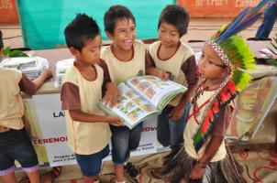
Além da quantidade de páginas, as abordagens das atividades neste material se diferem muito de tudo o que já foi produzido com os Terena e o fato de ser um material bilíngue o torna inovador. Não apenas reforça o uso da língua materna como possibilita seu ‘resgate’ em comunidades Terena não falantes. Tivemos atenção especial em formatar o material de forma bem ilustrada e colorida no intuito de “encantar” as crianças, que elas tenham alegria de estudar sobre sua língua e sua cultura. O livro pode contribuir, ainda, como fonte de diversos estudos, não apenas da língua, arte e cultura Terena como de outros povos indígenas. Não pretendemos que este material seja uma obra acabada, mas que seja discutido e rediscutido quantas vezes necessário, que seja um ponto de partida para reflexões e aprofundamento dos estudos da língua, arte e cultura de forma a valorizar seu uso, suas tradições e apontar novos caminhos para melhoria da Educação Escolar Indígena, um dos pontos mais ressaltados junto aos professores e que acreditamos tenha surtido maior efeito, pois o material servirá como ponto de apoio para o aperfeiçoamento da educação, a partir deste vão ser planejados outros, que atendam as outras séries, dando continuidade aos temas abordados.
Enfim, Os professores terão os conhecimentos necessários para aplicarem o que aprenderam em sala de aula e utilizarem os materiais didáticos resultantes desse trabalho, de forma a analisar e refletir sobre a eficiência, aplicação e resultados adquiridos a partir de seu uso, propondo as alterações futuras necessárias e a atualização desses recursos. Dessa forma, as escolas sempre contarão com material de apoio aplicável e atualizado.
Principais Resultados
Uma avaliação qualitativa do livro didático produzido demandará tempo para seu uso e posterior reflexão sobre seus impactos positivos e negativos quanto ao processo de aprendizagem das disciplinas. Infelizmente esse tempo não nos permite expor tais resultados neste relatório, sendo sua avaliação possível dentro de 18 a 24 meses.
O material foi norteado pelo Referencial Curricular Nacional para as Escolas Indígenas, Referencial Curricular do Ensino Fundamental de Mato Grosso do Sul, pelo Plano Político Pedagógico (PPP) da Escola Indígena e pelo planejamento escolar dos professores das disciplinas foco do projeto, buscando, desta forma, apresentar textos e atividades que proporcionam ao aluno:
- Contar acontecimentos e experiências pessoais, expondo seu modo de ver o mundo e sua realidade;
- Compreender e saber recontar histórias;
- Descrever fatos, objetos, lugares e pessoas;
- Dar opiniões e exemplos sobre um assunto;
- Pedir e dar esclarecimentos sobre um assunto;
- Identificar a opinião do outro em relação a um assunto;
- Dramatizar
- Estabelecer sequencia de acontecimentos;
- Compreender a importância da arte e a cultura como patrimônio imaterial Terena e como elemento formador da identidade étnica;
- Ampliar a imaginação, percepção, reflexão, observação, entre outras potencialidades;
- Compreender a importância de registrar, preservar e divulgar sua língua e cultura.
Distribuição
O livro didático Kalivono, resultado direto do projeto, seria distribuído entre as escolas indígenas da TI Cachoeirinha, onde o projeto foi desenvolvido, com tiragem para 3 anos. Entretanto, com o material já em mãos, por solicitação dos próprios professores, a distribuição foi refeita, de forma que as demais comunidades indígenas do município fossem beneficiadas. Ao final do projeto, todas as 11 escolas indígenas de ensino fundamental de Miranda receberam exemplares para o trabalho com as disciplinas no 1º ano do Ensino Fundamental e o livro foi adotado como material didático oficial do município para todas as escolas indígenas, com as próximas tiragens de responsabilidade do município.
Tipo | Municipio | Quantidade
Escolas indígenas | Miranda | 770
Secretaria de Educação | Miranda | 70
Escolas indígenas | Aquidauana | 5
Secretaria de Educação | Aquidauana | 5
Escolas indígenas | Anastácio | 1
Secretaria de Educação | Anastácio | 2
Escolas indígenas | Nioaque | 1
Secretaria de Educação | Nioaque | 2
Escolas indígenas | Dois Irmãos do Buriti | 2
Secretaria de Educação | Dois Irmãos do Buriti | 2
Escolas indígenas | Porto Murtinho | 1
Secretaria de Educação | Porto Murtinho | 2
Parcerias |  | 11
Patrocinador |  | 5
Professores Indígenas |  | 64
Colaboradores |  | 15
IPEDI |  | 25
Instituições Correlatas |  | 17
Total de Livros distribuídos |  | 1000

Custos e despesas
O projeto foi desenvolvido com recursos do patrocínio da BrazilFoundation no total de R$ 40.000,00 (quarenta mil reais) e complementados pelos membros da equipe e parceiros.
RUBRICA | IPEDI | SEMED | BRAZILFOUNDATION | TOTAL EM 12 MESES
Material Didático | 680,00 |  | 27.474,50 | 28.154,50
Equipamentos e Materiais para Oficinas |  |  | 2.395,72 | 2.395,72
Equipe Tecnica | 1.532,00 |  | 7.085,00 | 8.617,00
Tecnicos especializados |  |  | 1.450,00 | 1.450,00
Tradutores | 289,00 |  | 474,00 | 763,00
Despesas de deslocamento |  |  | 386,09 | 386,09
Material de divulgação |  |  | 1.317,00 | 1.317,00
Frete Material |  | 1.052,00 |  | 1.052,00
TOTAL | 2.501,00 | 1.052,00 | 40.582,31 | 44.135,31

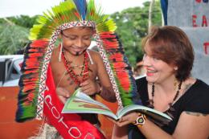
A Finalização
A finalização oficial deste projeto ocorreu com a distribuição dos livros didáticos produzidos e entrega dos certificados aos participantes, ministrantes e colaboradores no dia 19 de abril de 2015, durante as comemorações do Dia do Índio na Aldeia Cahoeirinha. O evento, organizado pela comunidade em parceria da Prefeitura de Miranda, teve apresentações de danças típicas e Hino Nacional em língua Terena.
A Secretaria de Educação de Miranda homenageou a equipe de execução do projeto, os professores indígenas que participaram e a BrazilFoundation pelo patrocínio concedido e foi realizada uma Monção de Aplausos na Câmara de Vereadores.
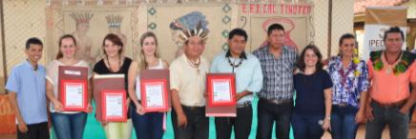
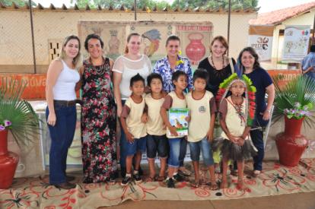
Equipe do IPEDI durante o evento de entrega. Da esquerda para direita: Prof. Me. Cíntia N. Marques – Coord. Arte Cultura Terena; Prof. Dra. Denise Silva – Coord. Projeto Kalivôno; Prof. Me. Andréa M. Rosa – Coordenadora do Projeto Formação Continuada; Juliana – Prefeita de Miranda; Paula Cameschi – Presidente IPEDI; Walquíria Bittonti – Secretária de Educação. Abaixo alunos do 1º ano EF.

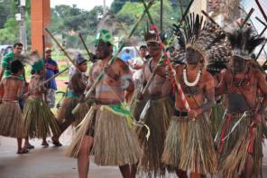
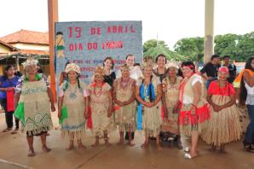
O Evento foi marcado por apresentações típicas: Siputrena (Dança das Mulheres) e Dança da Ema ou Dança do Bate-Pau.
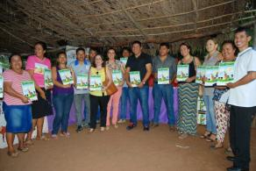
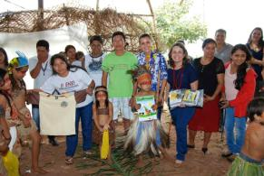
Entrega do livro Kalivono na Aldeia Babaçu e Pílad.

Os novos desafios
Com o sucesso desta ação, a BrazilFoundation renovou seu patrocínio. Em parceria com a Secretaria de Educação de Miranda e comunidades indígenas de Miranda, iniciamos mais um desafio: dar continuidade a este projeto.
Este ano o projeto retorna as comunidades sob o título Kalivôno: Kalihúnoe Ike Vó’oum sob coordenação da Profª. Drª. Denise Silva e foco na educação infantil. Serão realizadas oficinas de formação continuada aos professores atuantes na educação infantil das escolas indígenas do município e a produção de um material didático bilíngue, consumível, intercultural e interdisciplinar adequado ao Referencial Nacional para Educação Infantil e Referencial Nacional Curricular para as Escolas Indígenas.
O lançamento oficinal do projeto foi na Escola Caic em Miranda no dia 23 de abril de 2015. As primeiras oficinas já foram agendadas.
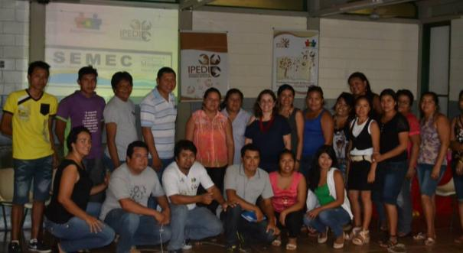
Lançamento do Projeto Kalivôno na Escola Caic.
Agradecemos a todos pela maravilhosa experiência, em especial às comunidades indígenas por todo conhecimento compartilhado. Ainapó Yakoé.

Instituto de Pesquisa da Diversidade Intercultural

